CicloEscolar.mx ® 2023
Ciclo escolar
2023 - 2024

2

EXAMEN TRIMESTRAL
Primer Trimestre

Grado

Nueva Escuela Mexicana

Firma del padre o tutor: ____________________

Nombre del Alumno:
Grado:
Grupo:
Fecha:
Nombre de la Escuela:

MATERIA | REACTIVOS | ACIERTOS | CALIFICACIÓN
Saberes y pensamiento científico | 10
Lenguajes | 10
Ética, naturaleza y sociedades | 10
De lo humano y lo comunitario | 10

Saberes y pensamiento científico pág. 1 de 3 2 grado - Cicloescolar.mx 2023-2024

María está contando su colección de chicles, en cada bolsa hay 10 chicles.
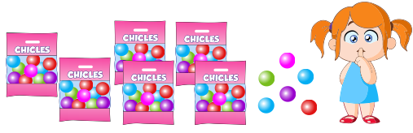
1.- ¿Cuántos chicles tiene María?

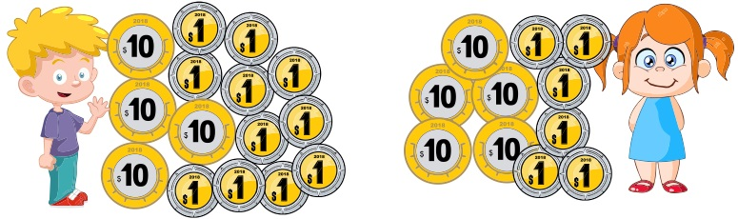
2.- Cuenta el dinero de Juan y María y anota la cantidad que tiene cada uno.

¿Cuánto dinero tiene Juan? ¿Cuánto dinero tiene María?
$ pesos $ pesos

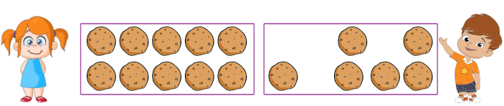
3.- Dibuja las galletas que le faltan a Pepe, para igualar la cantidad de galletas que tiene María y anota en el recuadro el número de galletas que dibujaste.

Hay que agregar galletas

Saberes y pensamiento científico pág. 2 de 3 2 grado - Cicloescolar.mx 2023-2024

4.- Tacha con una X la figura que no pertenece al siguiente grupo
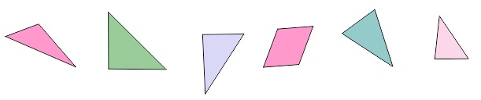

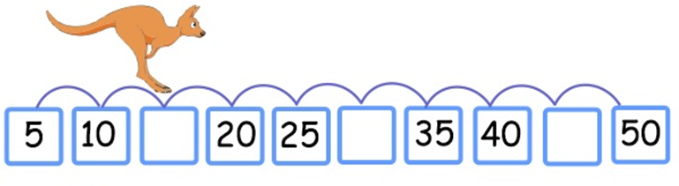
5.- Anota los números que faltan.

6.- Calcula cuántas piezas hay en cada caso.
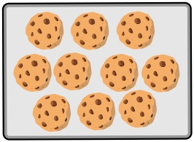

Si hay 3 cajas iguales, ¿Cuántos melones hay en total?

Si hay 2 charolas iguales, ¿Cuántas galletas hay en total?

7.- Compara los precios y responde las preguntas.
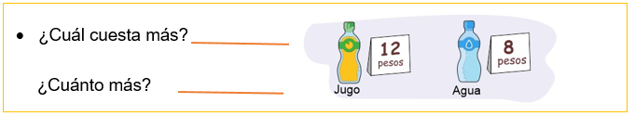

Saberes y pensamiento científico pág. 3 de 3 2 grado - Cicloescolar.mx 2023-2024

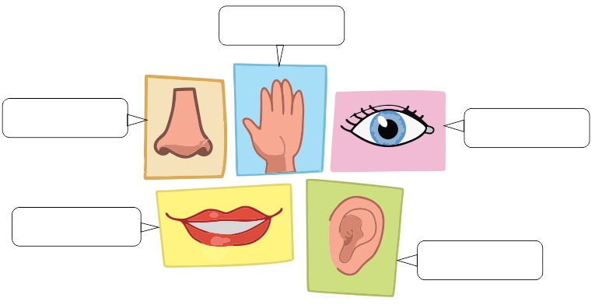
8.- Escribe en el recuadro que le corresponde el nombre de los sentidos: Oído, vista, gusto, olfato y tacto.

9.- Marca con una X cuál de los siguientes padecimientos es una afección.
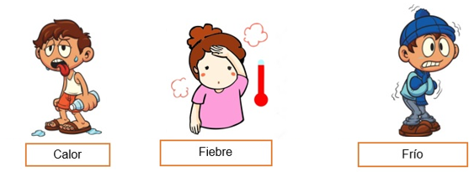

10.- Marca con una X los alimentos que pueden dañar tu salud
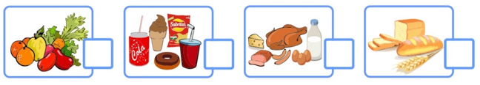
Lenguajes pág. 1 de 3 2 grado - Cicloescolar.mx 2023-2024

1.- Escribe tu nombre:
Escribe tres nombres que inicien con la misma letra que el tuyo.

2.- Completa los versos con las palabras que riman.

A las tres de la mañana
grillo
empecé a escuchar un _____________
andaba muy ocupado
partido
afilando su ______________.

Naranja dulce,
avión
algodón
cuchillo
pido
limón _______________
dame un abrazo
que yo te ______________.

Anita la araña
viajaba en _____________
usando un vestido
de puro ______________.
Lenguajes pág. 2 de 3 2 grado - Cicloescolar.mx 2023-2024

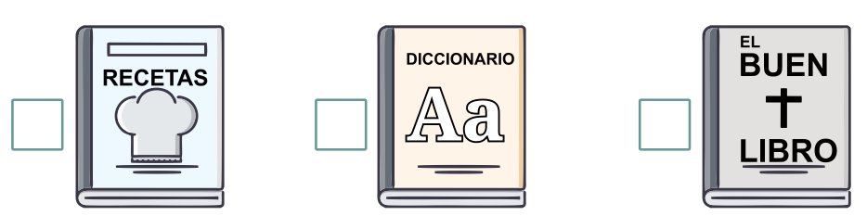
3.- Marca con una X la fuente de referencia que usarías para investigar el significado de una palabra o concepto.

Lee el siguiente texto y responde las preguntas
Una mamá Pata tiene varios patitos, pero uno de ellos es mucho más feo, tonto y torpe que el resto, por lo que todos los animales de la granja se burlan de él. El patito decide huir de allí y se enfrenta sólo a un mundo desconocido y lleno de peligros. Si quieren saber qué pasó con el pobre patito los invito a que lean el libro “El patito feo” de Hans Christian Andersen, disponible en la biblioteca de la escuela.

Recomendación

Marca con una X la respuesta correcta.
4.- ¿De qué trata la historia del libro?
De un Patito millonario que se fue a pasear por el mundo.
De un patito muy feo y los demás animales se burlan de él.
5.- ¿Qué frase invita a leer el libro?
Si quieres saber qué pasó con el pobre patito los invito a que lean el
libro “El patito feo”.
El patito decide huir de allí y se enfrenta sólo a un mundo desconocido.
6.- Completa la información
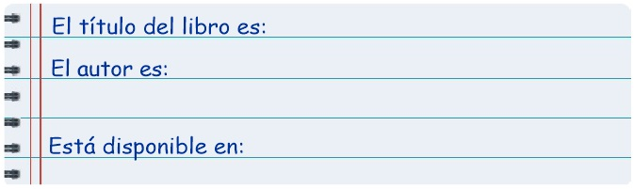

Lenguajes pág. 3 de 3 2 grado - Cicloescolar.mx 2023-2024

7.- Escribe en el recuadro las palabras que deben llevar mayúsculas al inicio.
lobo

maría

melón

méxico

Marca con X una palomita la respuesta correcta.

8.- Es una composición literaria escrita en verso y pertenece al género lírico. Busca expresar las emociones de quienes los escriben o de alguien más, y es común que tengan rima

Cuento
Poema
Entrevista
9.- Son textos de carácter ficticio que, a veces, provienen de la tradición oral, es decir, que se cuentan de boca en boca. Una de sus características es que tienen pocos personajes.

Cuento
Poema
Entrevista
10.- Es cuando uno o más individuos realizan preguntas a otra u otras personas con el fin de recabar datos importantes y conocer opiniones sobre un tema.

Cuento
Poema
Entrevista

Ética, naturaleza y sociedades pág. 1 de 2 2 grado - Cicloescolar.mx 2023-2024

Subraya la respuesta correcta

1.- Es reconocer que otros seres vivos, además de los humanos, son importantes en el ciclo de la vida.

a) Empatía b) Maltrato animal c) Naturaleza
2.- Se refiere al trato cruel que las personas dan con la intención de dañar, provocar sufrimiento e incluso matar a uno o varios animales.

a) Empatía b) Maltrato animal c) Naturaleza
3.- Se refiere a que todos los seres humanos cuentan con el mismo valor por compartir la vida y la capacidad de reconocerse como personas morales, con independencia, cultura género y personalidad.

a) Dignidad b) Discriminación c) Igualdad
4.- Es un valor que ayuda a los humanos a reconocer los derechos de otros seres vivos y la naturaleza en su conjunto. Todos los seres vivos la poseen por el simple hecho de estar vivos.

a) Dignidad b) Discriminación c) Igualdad
5.- Es una acción injusta en la que no se reconoce la dignidad y la igualdad de las personas. Consiste en dar un trato desfavorable a una persona.

a) Dignidad b) Discriminación c) Igualdad
Marca con una X la respuesta correcta
6.- ¿Qué puedes hacer para cuidar el agua y mantenerla limpia?
Tirar plástico en el mar y los ríos.

Poner la basura en los lugares adecuados.

Avisar a un adulto si veo una fuga de agua.

Si veo una fuga de agua me voy inmediatamente.

Ética, naturaleza y sociedades pág. 1 de 2 2 grado - Cicloescolar.mx 2023-2024

7.- Marca con una X la acción que refleja responsabilidad, afecto y respeto por la naturaleza.
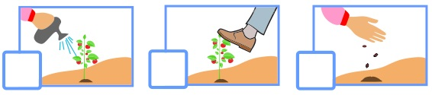

8.- Observa las imágenes y escribe en cada recuadro que crees que está celebrando Pepe.

9.- Marca con una X las acciones que permiten cuidar el agua.
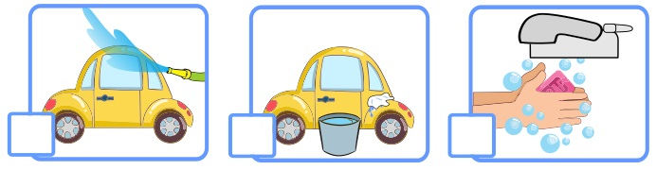

10.- ¿Por qué es importante cuidar y proteger la naturaleza?

De lo humano y lo comunitario pág. 1 de 2 2 grado - Cicloescolar.mx 2023-2024

Subraya la respuesta correcta
1.- Son un conjunto de talentos que se desarrollan a través de la experiencia. Por ejemplo: al crecer se adquiere mayor capacidad para realizar tareas, como vestirse y desvestirse cada vez con menor ayuda

a) Identidad de género b) Habilidades c) Autovaloración
2.- Es la percepción y experiencia individual de género con la cual se identifica una persona. Es el concepto que se tiene de uno mismo, como ser sexual, y de los sentimientos que esto conlleva.

a) Identidad de género b) Habilidades c) Autovaloración
3.- Es la apreciación que tiene una persona sobre sí misma; es decir, el reconocimiento de su propio valor y la aceptación de sus debilidades y virtudes.

a) Identidad de género b) Habilidades c) Autovaloración
4.- Es un grupo de personas fuertemente vinculado. Sus integrantes ofrecen y reciben afecto, se conocen y apoyan mutuamente; se protegen, se organizan para asegurar el bienestar de cada miembro.

a) Familia b) Emociones c) Miedo
5.- Son experiencias personales que surgen ante eventos o situaciones específicas. Algunas son agradables y otras desagradables.

a) Familia b) Emociones c) Miedo
6.- Sirve para enfrentar o apartarse de un peligro, así como para actuar con precaución ante una situación riesgosa o amenazante. Por tanto ayuda a la supervivencia.

a) Familia b) Emociones c) Miedo
De lo humano y lo comunitario pág. 2 de 2 2 grado - Cicloescolar.mx 2023-2024

7.- Escribe qué emociones transmiten estas caritas.
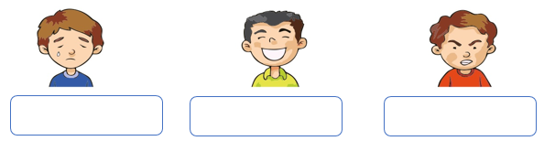

8.- Aparece ante lo inesperado; por lo tanto, ayuda a orientarse y determinar qué hacer ante una situación nueva.

a) Asco b) Sorpresa c) Alegría
8.- Tiene como función proteger al organismo de un riesgo de infección o enfermedad, causado por un alimento en mal estado o que podría ser dañino.

a) Asco b) Sorpresa c) Alegría
8.- Genera actitudes positivas hacia uno mismo y otras personas, lo cual facilita crear lazos afectivos, debido a ella se experimentan momentos de felicidad y bienestar.

a) Asco b) Sorpresa c) Alegría

10.- Marca con una ✔ los símbolos patrios.
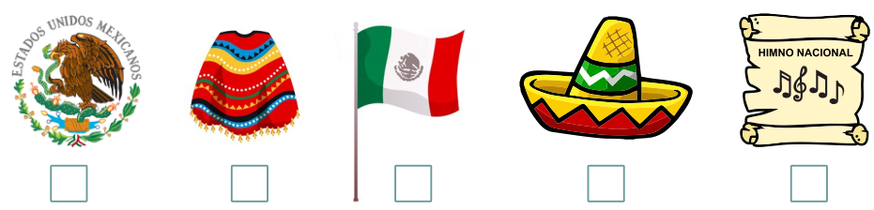

Examen Trimestral Segundo grado Ciclo escolar 2023-2024
Elaborado por https:/www.cicloescolar.mx
Se distribuye bajo una Licencia Creative Commons Atribución-NoComercial-SinDerivadas 4.0 Internacional.
Nueva Escuela Mexicana 2023
Material 100% Gratis para maestros y alumnos. Pueden usar libremente este material en sus escuelas y con sus alumnos.

Evaluación Trimestral 2 grado Revisión 1.0 2023

